Julehilsen og litt nyttig informasjon fra Rogaland Friidrettskrets



Julehilsen fra Rogaland Friidrettskrets

Rogaland Friidrettskrets ønsker alle klubber en riktig god jul og et godt nyttår. Tusen takk for god innsats i året som nå er på hell til både utøvere, trenere, støtteapparat, foreldre/foresatte og andre som bidrar til aktivitet i Rogaland Friidrettskrets.

Viktig informasjon til klubbene fra Rogaland Idrettskrets

Før dere tar fatt på noen fredelige juledager ønsker vi å minne dere på hva viktige saker som kommer I 2017

SørVestmesterskapet arrangeres 14.-15. januar 2017 I Sandneshallen.

Kompetansehelgen arrangeres 20.-22. Januar i Stavanger. Vi håper alle klubber benytter anledningen tilå sende noen av sine tillitsvalgte til denne helgen. Temaet for Kompetansehelgen: MESTRING OG BEGEISTRING – BEST SAMMEN bør alle klubbene ha nytte av å delta på.

KM I friidrett innendørs arrangeres 28. Januar 2017 i Deep Ocean Arena.

Lisens 2017

Husk å sende ut påminnelse til medlemmene deres om at lisens for 2017 kan kjøpes nå. Kjøp helårslisens HER.

Arrangementer 2017

Klubbene ble enige om terminliste 2017 i november. Det er viktig at arrangementene legges inn for å bli godkjent.
Arrangement på bane.
Arrangement utenfor bane.

Kretstinget 2017

Det ble besluttet at kretstinget 2017 blir tirsdag 21. februar 2017 I Sandneshallen. Hold av datoen allerede nå.

Årsmøtetid

Rogaland Friidrettskrets oppfordrer klubbene til å sette av dato for årsmøte i klubbene så snart som mulig.

Overnattingssamling i Deep Ocean Arena - Haugesund

Det planlegges samling for alle 13.-14.åringer 11. Mars 2017 med overnatting i Deep Ocean Arena. Påmelding til samlingen via minidrett.

Bli Kjent-samling 26. november 2016

Rogaland Friidrettskrets arrangerte treningssamling i Sandneshallen 26.november med rundt 50 ivrige deltagere tilstede.

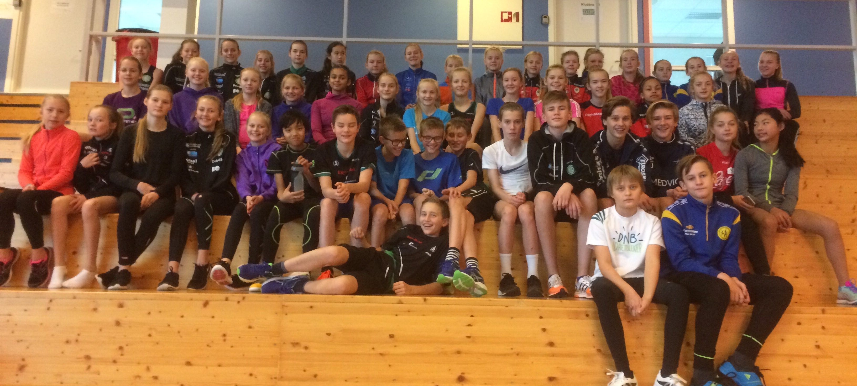

Kontakt oss

Skjer det noe spennende i klubben din? Send oss gjerne noen ord så kan vi legge det ut på våre nettsider.

I tillegg oppfordres klubbene om å sende invitasjoner til arrangement som kan legges ut under kalenderen på kretsen sin nettside.

Ellers oppfordres dere til å bruke
https://www.friidrett.no/rogaland
samt vår facebookside :
https://www.facebook.com/norskfriidrett.rogaland

Tusen takk for et godt friidrettsår og en fredelig julehilsen ønskes dere alle fra


Signe Emilsen
Daglig leder Rogaland Friidrettskrets
Tlf.: 416 38 634
E-post: rogaland@friidrett.no



